1-Define rede cartográfica __________________________________________________________________________________________________________________________________________________________________________________________________________________________________________________________________
2-Observa o mapa da Ásia.
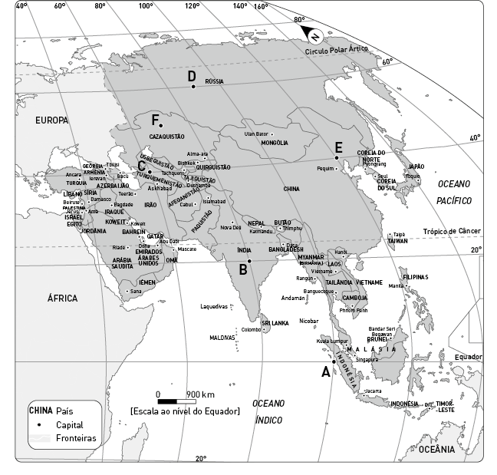
2.1- Identifica as coordenadas geográficas dos lugares:
Lugar | Latitude | Longitude
A
B
C
D
E
F

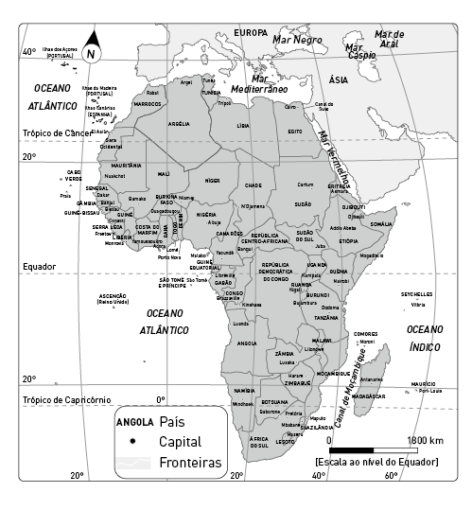
3- O mapa representa continente africano.

3.1- Assinala no mapa lugares.
Lugar | Latitude | Longitude
A | 10⁰ S | 30⁰ E
B | 30⁰ N | 10⁰ E
C | 10⁰ N | 10⁰ O
D | 30⁰ S | 20⁰ E
E | 10⁰ S | 30⁰ E
F | 10⁰ N | 0⁰

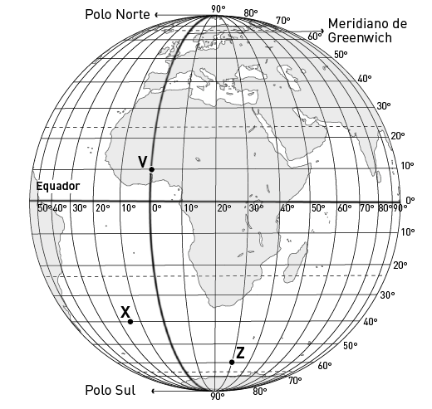
4-Observa o globo terrestre.
4.1- Assinala na figura os seguintes pontos:
Lugar | Latitude | Longitude
R | 0⁰ | 30⁰O
S | 70⁰ N | 45⁰O
T | 30⁰ N | 0⁰

4.2- Lê as coordenadas dos seguintes pontos:
Lugar | Latitude | Longitude
V
X
Z

